

CERTIFICAT DE SCOLARITE
Année scolaire {{ ACADEMIC_YEARS }}

Paris, le {{ NOW }}

Je soussignée, Chahinez RAZGALLAH, chef du service des affaires scolaires, atteste que :

{{ STUDENT_NAME}}

Né(e) le {{ STUDENT_BIRTHDATE }} à {{ BIRTHPLACE }} ({{ STUDENT_BIRTHCOUNTRY }})
Qui réside à l’adresse : {{ STUDENT_ADDRESS }} {{ STUDENT_ZIP }} {{ STUDENT_TOWN }} {{ STUDENT_COUNTRY }}est régulièrement inscrit(e) au CNSMDP en cursus :

{{ CURSUS_NAME }}

Le statut d’étudiant.e s’étend du 1er septembre au 31 août de l’année scolaire {{ ACADEMIC_YEARS }}.

Les CURSUS LICENCE (cycle 1) s’étendent sur 3 ans. Les CURSUS MASTER (cycle 2) s’étendent sur 2 ans. Les CURSUS SUPERIEUR s’étendent sur 5 ans.

Le statut d’étudiant s’étend du 1er septembre au 31 août de l’année scolaire {{ ACADEMIC_YEARS }}. Le statut d’étudiant se poursuit pendant les vacances scolaires jusqu’à la rentrée scolaire suivante.
Les cours débutent le 01 septembre et finissent le 10 juillet de l’année scolaire {{ ACADEMIC_YEARS }}.
Cette présente attestation est délivrée à la demande de l'intéressé(e) pour servir et valoir ce que de droit.

Chahinez RAZGALLAH
Chef du service des affaires scolaires

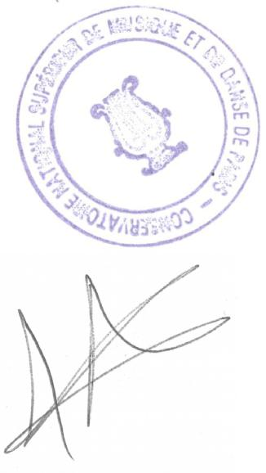

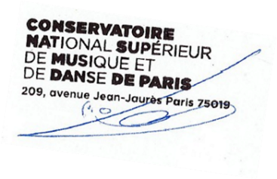

209 avenue Jean Jaurès 75019 PARIS Tel : +33 (0)1 40 40 45 45 WWW.conservatoiredeparis.fr

